Fidelización
Especificación del Caso de Uso del Sistema: <Nombre del Caso de Uso del Sistema>

Versión 1.0

Historial de Versiones
Fecha | Versión | Descripción | Autor
11/02/2010 | 1.0 | Desarrollo de la especificación de caso de uso de Administrar Cuenta | Hebert Borjas

Tabla de Contenidos
1. Actores del Sistema 5
1.1 5-ACS-01-Fidelizador 5
2. Propósito 5
3. Breve Descripción 5
4. Flujo de Eventos 5
4.1 Flujo Básico 5
4.1.1 El 5-ACS-01-Fidelizador selecciona la opción “Administrar Cuenta” en el interfaz “Administrar Cuenta”. 5
4.1.2 SI sistema muestra el interfaz “Administrar Cuenta” 5
4.1.3 El 5-ACS-01-Fidelizador digita el número del documento de identidad del cliente que será el principal de la cuenta. 5
4.1.4 El sistema internamente valida la existencia del documento de identidad en la base de datos. 5
4.1.5 El sistema muestra la interfaz Mantener Cliente preparado para ingreso de datos como: tipo de documento, numero de documento de identidad, nombre y apellidos, dirección, correo electrónico, teléfono principal, teléfono secundario, departamento, provincia, distrito de residencia del cliente. 5
4.1.6 El 5-ACS-01-Fidelizador selecciona la opción de asignar tarjeta a cuenta. 5
4.1.7 El sistema muestra el interfaz Asignar Tarjeta a Cuenta con los datos del cliente a quien se le asignara la tarjeta. 5
4.1.8 El Lector de Código de Barra realiza la captura del número de tarjeta a asignar al cliente. 5
4.1.9 El sistema muestra en pantalla que se llego a realizar la lectura de la tarjeta. 5
4.1.10 El sistema muestra en pantalla que se llego a realizar la lectura de la tarjeta. 5
4.1.11 El 5-ACS-01-Fidelizador elije guardar la información ingresada. 5
4.1.12 El sistema muestra un mensaje que confirma la grabación del registro. 5
4.1.13 El sistema asignara un correlativo automático a la Cuenta Creada y este dato ser a el código de la Cuenta. 5
4.1.14 El 5-ACS-01-Fidelizador elije cerrar la interfaz Administrar Cuenta y el caso de uso termina. 5
4.2 Subflujos 6
4.2.1 “Modificar Cuenta” 6
4.2.2 “Dar de baja a Cuenta” 6
4.3 Flujos Alternos 6
4.3.1 Documento de identidad encontrato 6
5. Precondiciones 7
5.1 Para la Modificación del Cuenta 7
6. Poscondiciones 7
6.1 Eliminar registro de la cuenta 7
7. Puntos de Extensión 7
7.1 Asignar Tarjeta a cuenta 7
7.1.1 Este caso de uso es invocado por Administrar Cuenta. 7
7.2 Mantener Cliente 7
7.2.1 Este caso de uso es invocado por Administrar Cuenta 7
8. Requerimientos Especiales 7
9. Información Adicional 7
10. Reglas de Negocio 7
10.1 Cliente Principal asignado [5REN34] 7
10.2 Tarjeta a cliente titular [5REN35] 7
11. Requisitos de Información 8
12. Información Adicional 8

Especificación del Caso de Uso del Sistema: <Nombre del Caso de Uso del Sistema>

Actores del Sistema

5-ACS-01-Fidelizador

Propósito
El objetivo principal del caso de uso es realizar la administración de la cuenta del cliente.

Breve Descripción
El caso de uso se basa en el registro de la administración de la cuenta del cliente.

Flujo de Eventos

Flujo Básico

El 5-ACS-01-Fidelizador consulta la opción “Mantener Cuenta” de la opción del sistema “Administración de Cliente”.

El sistema muestra la pantalla de Administrar Cuenta con un listado de clientes con el número de tarjeta, apellido paterno, apellido materno y nombre para cada uno.

El 5-ACS-01-Fidelizador selecciona la opción para agregar una Nueva cuenta.

El sistema muestra la pantalla para agregar una nueva cuenta.

El 5-ACS-01-Fidelizador selecciona la opción para buscar al cliente que será el principal de la cuenta [5REN34].

El sistema muestra a la pantalla para Buscar al Cliente.

El 5-ACS-01-Fidelizador indica al sistema que realice una búsqueda por número de documento o por nombre, apellido materno y apellido paterno.

El sistema muestra en el listado, al cliente buscado con los siguientes campos: DNI, apellido paterno, apellido materno y nombre.

El 5-ACS-01-Fidelizador escoge al cliente y selecciona la opción para aceptar lal cliente escogido.

El sistema muestra al cliente seleccionado en la pantalla para agregar una Nueva cuenta.

El 5-ACS-01-Fidelizador, con el Lector de Código de Barra, realiza la captura del número de tarjeta a asignar al cliente [5REN35].

El 5-ACS-01-Fidelizador selecciona la opción para guardar la información ingresada.

El sistema muestra un mensaje que confirma la grabación del registro.

Subflujos

“Modificar Cuenta”

El 5-ACS-01-Fidelizador selecciona de la pantalla la opción para buscar una Cuenta. El criterio de búsqueda puede ser: número de Documento o número de tarjeta.

El sistema muestra la cuenta filtrada indicando el número de tarjeta, apellido paterno, apellido materno y nombre.

El 5-ACS-01-Fidelizador elige la cuenta e indica la opción para modificar cuenta al sistema.

El sistema muestra el registro seleccionado en la pantalla de modificar cuenta. En esta indica el nombre completo del cliente titular, su número de tarjeta asignada y un listado con los clientes adicionales. Por cada cliente adicional, se indica el número de tarjeta, apellido paterno, apellido materno y nombre.

El 5-ACS-01-Fidelizador podrá modificar los campos asignación de tarjeta a clientes y el listado de clientes adicionales.

Para agregar un cliente adicional, El 5-ACS-01-Fidelizador indicará al sistema la opción para agregar un Nuevo Adicional.

El sistema muestra la pantalla de agregar datos de cuenta adicional.

El 5-ACS-01-Fidelizador selecciona la opción para buscar al cliente que será el adicional de la cuenta.

El sistema muestra a la pantalla para Buscar al Cliente.

El 5-ACS-01-Fidelizador indica al sistema que realice una búsqueda por número de documento o por nombre, apellido materno y apellido paterno.

El sistema muestra en el listado, al cliente buscado con los siguientes campos: DNI, apellido paterno, apellido materno y nombre.

El 5-ACS-01-Fidelizador escoge al cliente y selecciona la opción para aceptar al cliente escogido.

El sistema muestra al cliente seleccionado en la pantalla para agregar datos de cuenta adicional.

El 5-ACS-01-Fidelizador, con el Lector de Código de Barra, realiza la captura del número de tarjeta a asignar al cliente

El 5-ACS-01-Fidelizador selecciona la opción para guardar la información ingresada.

El sistema muestra en la pantalla de modificar cuenta al nuevo adicional agregado

Para modificar un cliente adicional, El 5-ACS-01-Fidelizador seleccionará al cliente adicional en el listado e indicará al sistema la opción para Editar Adicional.

El sistema muestra la pantalla de datos de cuenta adicional.

El 5-ACS-01-Fidelizador con el Lector de Código de Barra realiza la captura del número de tarjeta a asignar y aceptará la nueva tarjeta al cliente adicional.

El 5-ACS-01-Fidelizador elije la opción “Aceptar” para guardar los datos modificados de la cuenta.

El sistema indica que la cuenta se ha actualizado correctamente mostrando un mensaje al usuario.

“Dar de baja a Cuenta”

El 5-ACS-01-Fidelizador selecciona de la pantalla la opción para buscar una Cuenta. El criterio de búsqueda puede ser: número de Documento o número de tarjeta.

El sistema muestra la cuenta filtrada indicando el número de tarjeta, apellido paterno, apellido materno y nombre.

El 5-ACS-01-Fidelizador elige la cuenta que desea dar de baja y elije la opción que le permite eliminar la cuenta.

El sistema consulta si realmente quiere dar de baja.

El 5-ACS-01-Fidelizador confirma la eliminación del registro.

El sistema indica que se ha dado de baja a la cuenta mostrando un mensaje al usuario.

Flujos Alternos
No aplica.

Precondiciones
Se debe encontrar registrado clientes

Poscondiciones
La cuenta creada, modificada o eliminada.

Puntos de Extensión
No aplica.

Requerimientos Especiales
No aplica.

Información Adicional

Otras Consideraciones

La cuenta de cliente no terminara su registro mientras no se agregue un cliente titular y se asigne una tarjeta.

Cualquier cuenta ya dada de baja no podrá ser modificada.

La información de la cuenta será mostrada en orden alfabético según apellido paterno, materno y nombre del titular.

La eliminación de cuenta se realizará de una en una

Prototipo

Agregar cuenta
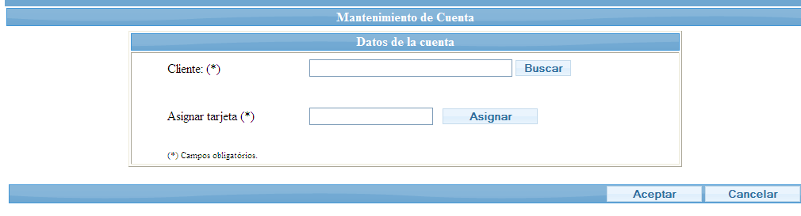
Modificar Cuenta
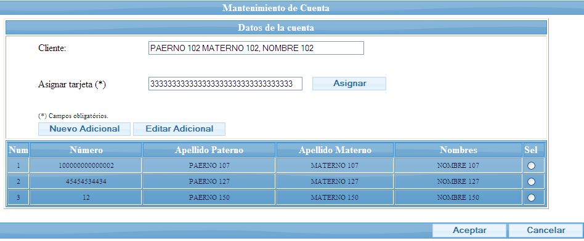

Reglas de Negocio

Cliente Principal asignado [5REN34]
Para ser registrada la cuenta debe tener un cliente titular asignado.

Tarjeta a cliente titular [5REN35]
El cliente titular deberá tener asignado su tarjeta.

Requisitos de Información

Pantalla agregar cuenta:

Campo | Formato | Valor por defecto | Valores válidos | Obligatorio | Modificable | Ejemplo
Cliente | 1{L}100 | No aplica | Todos los que cumpla con el formato. | Si | Si | JUAN PEREZ
Tarjeta | 1{L}16 | No aplica | Todos los que cumpla con el formato. | Si | Si | 4539350100555342

Pantalla modificar cuenta:

Campo | Formato | Valor por defecto | Valores válidos | Obligatorio | Modificable | Ejemplo
Cliente | 1{L}100 | No aplica | Todos los que cumpla con el formato. | Si | No | JUAN PEREZ
Tarjeta | 1{L}16 | No aplica | Todos los que cumpla con el formato. | Si | Si | 4539350100555342
Número | 1{L}20 | No aplica | Todos los que cumpla con el formato. | Si | No | 00110657287409008764
Apellido Paterno | 1{L}70 | No aplica | Todos los que cumpla con el formato. | Si | No | CASTRO
Apellido Materno | 1{L}70 | No aplica | Todos los que cumpla con el formato. | Si | No | QUINTANA
Nombres | 1{L}70 | No aplica | Todos los que cumpla con el formato. | Si | No | FRANCO GIOVANNI

